**医学院教职工离厦OA审批流程**

**一、手机“厦门大学”微信公众号OA审批流程**

**1. 进入“厦门大学”微信公众号**

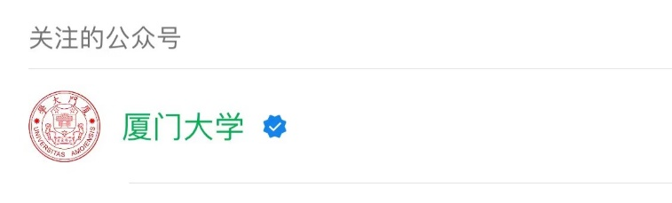

**2. 选择“C.新OA”**

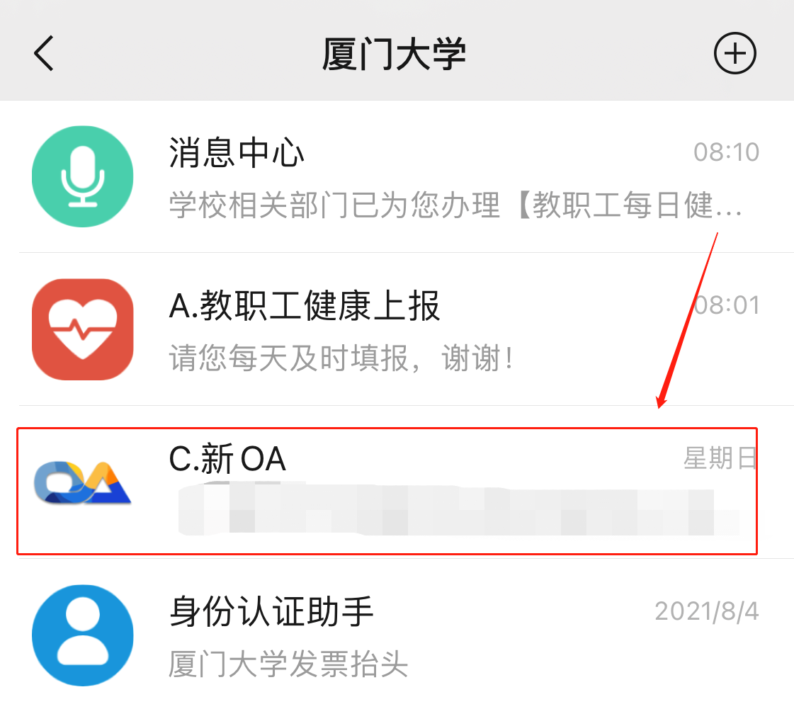

**3. 选择底端“工作台-审批”**

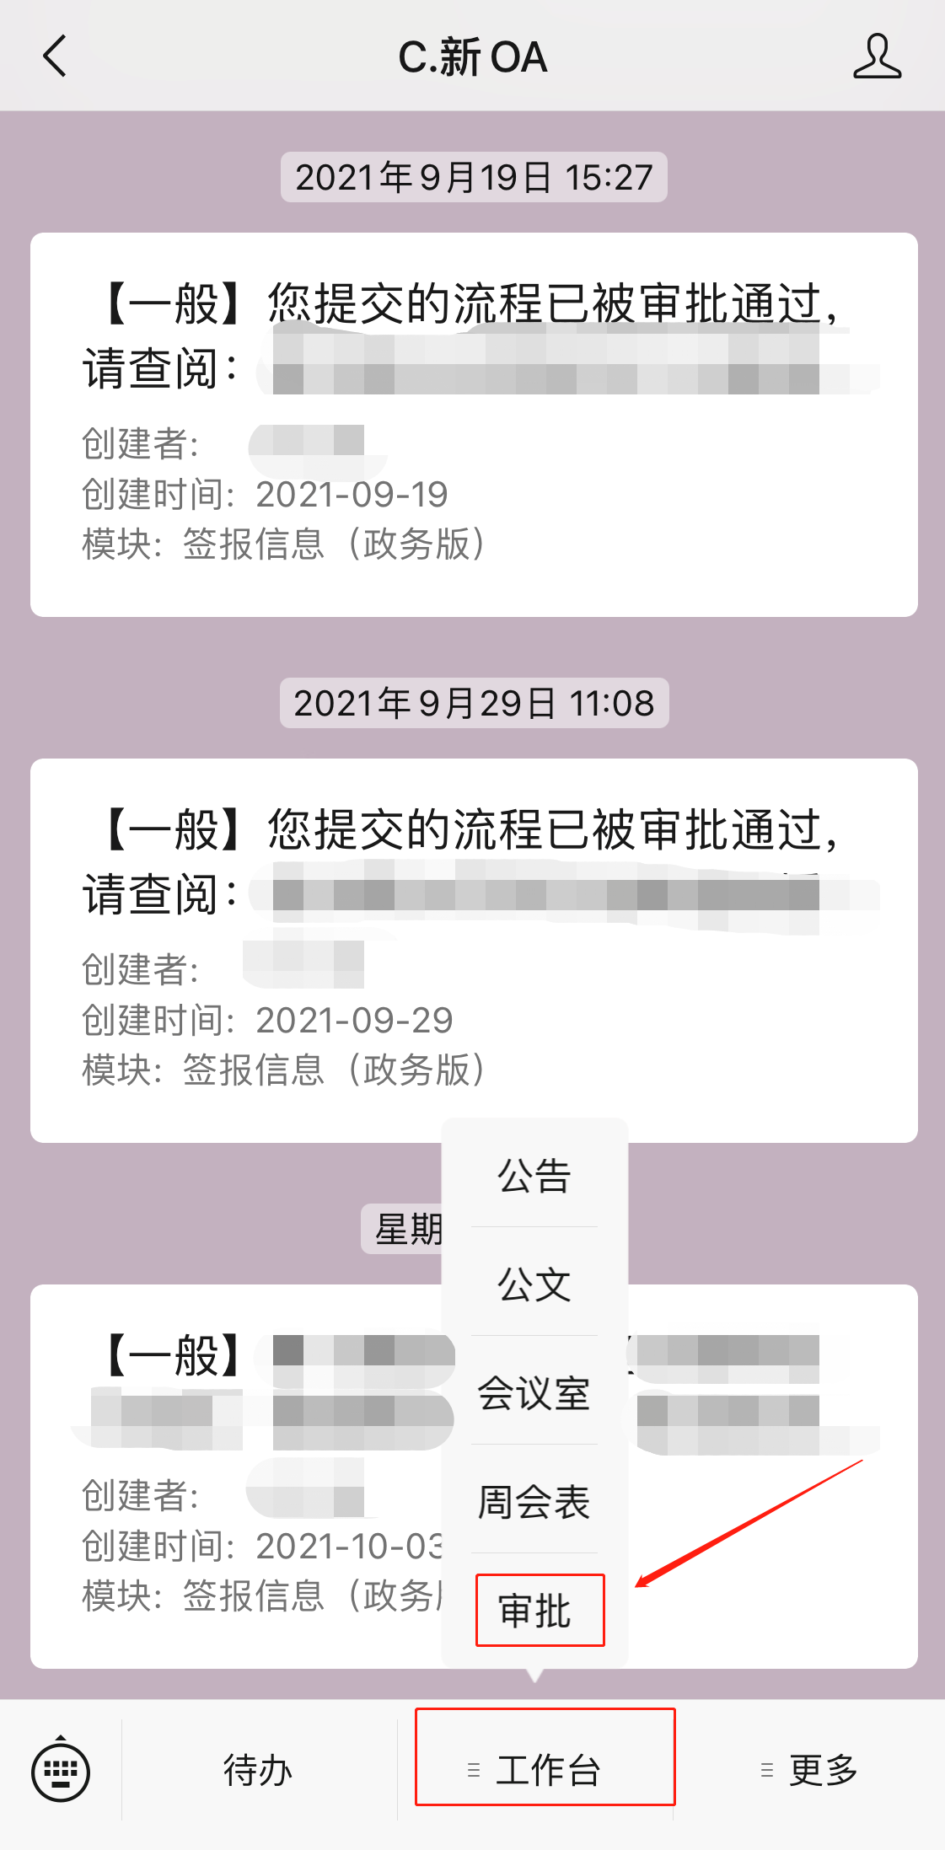

**4. 点击底端编辑图标**

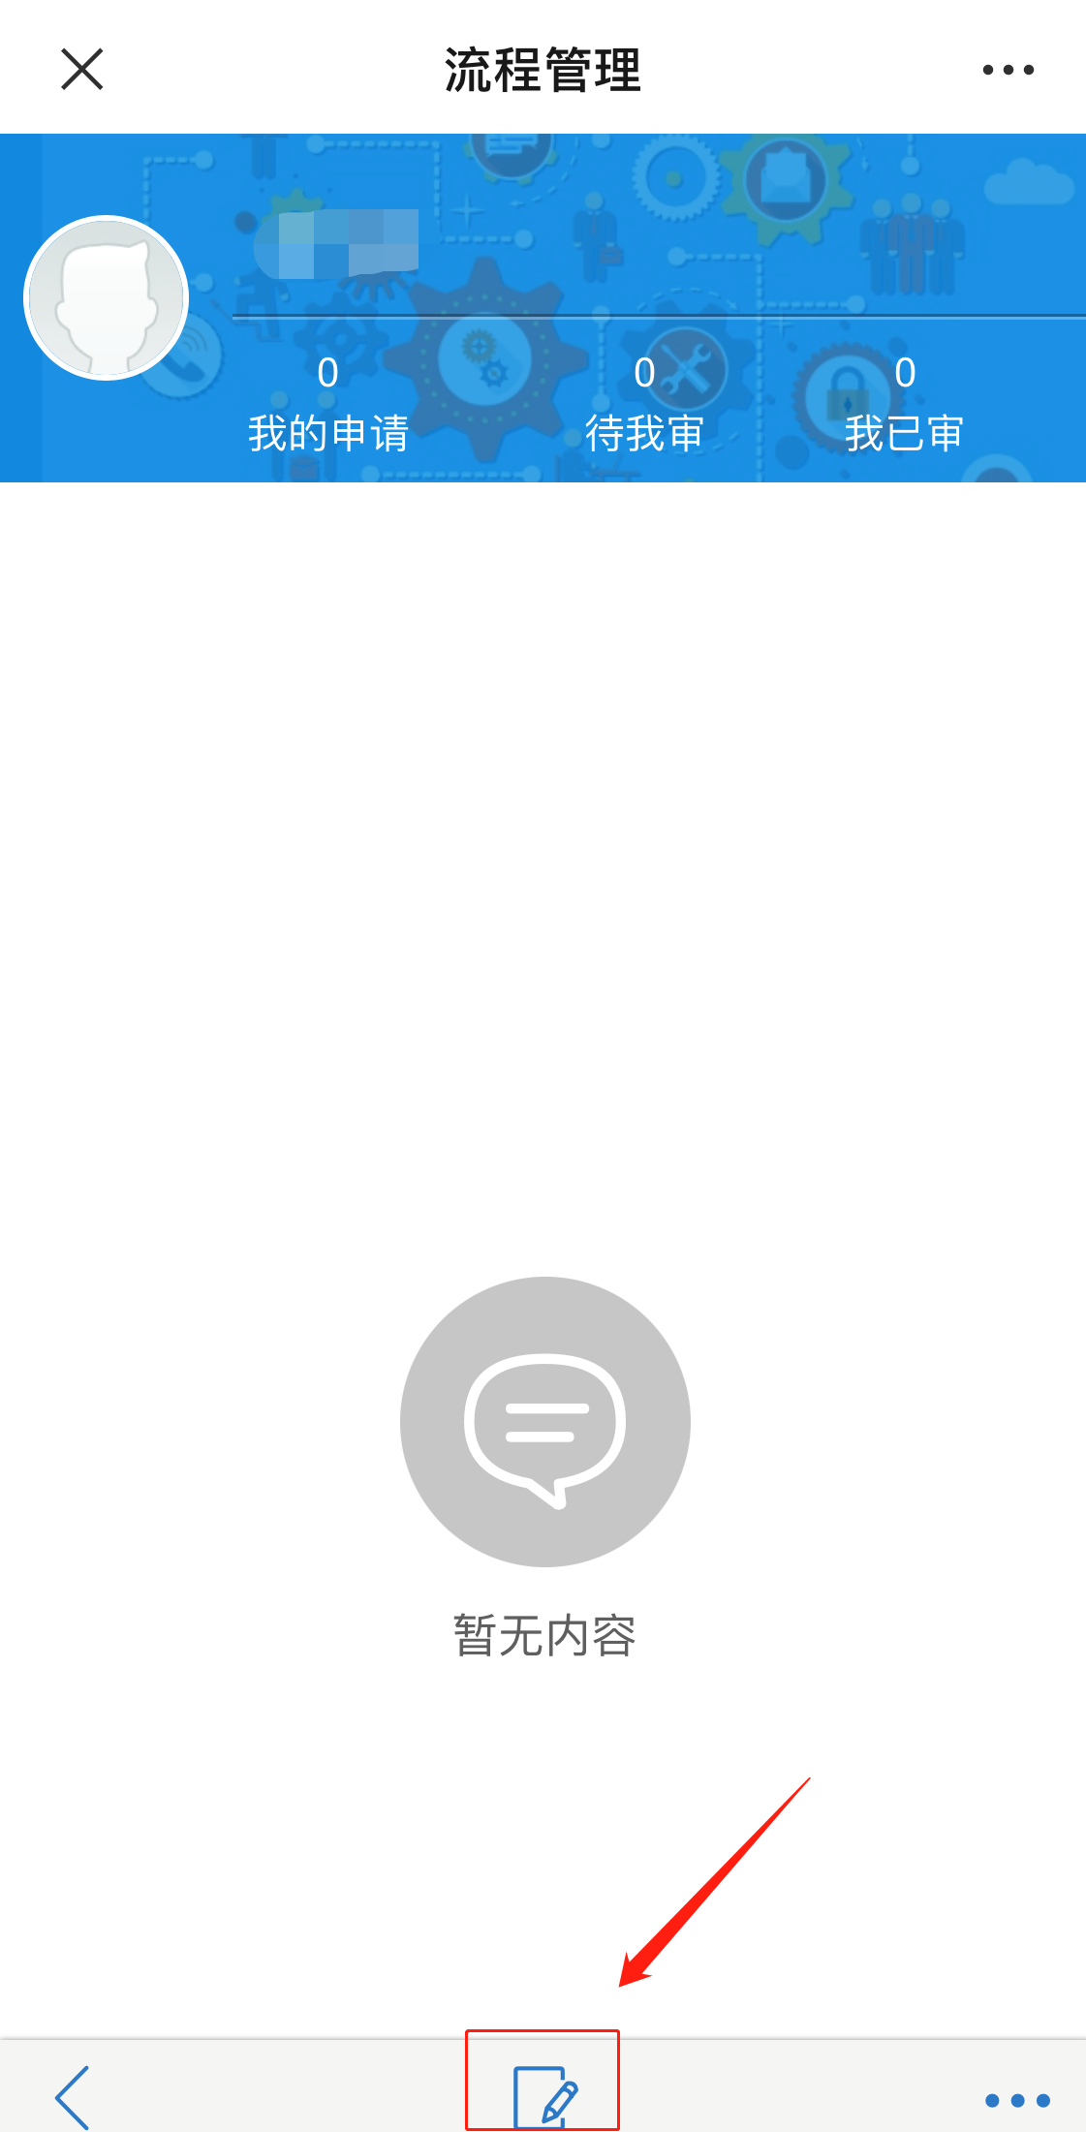

**5. 选择“事务审批”**

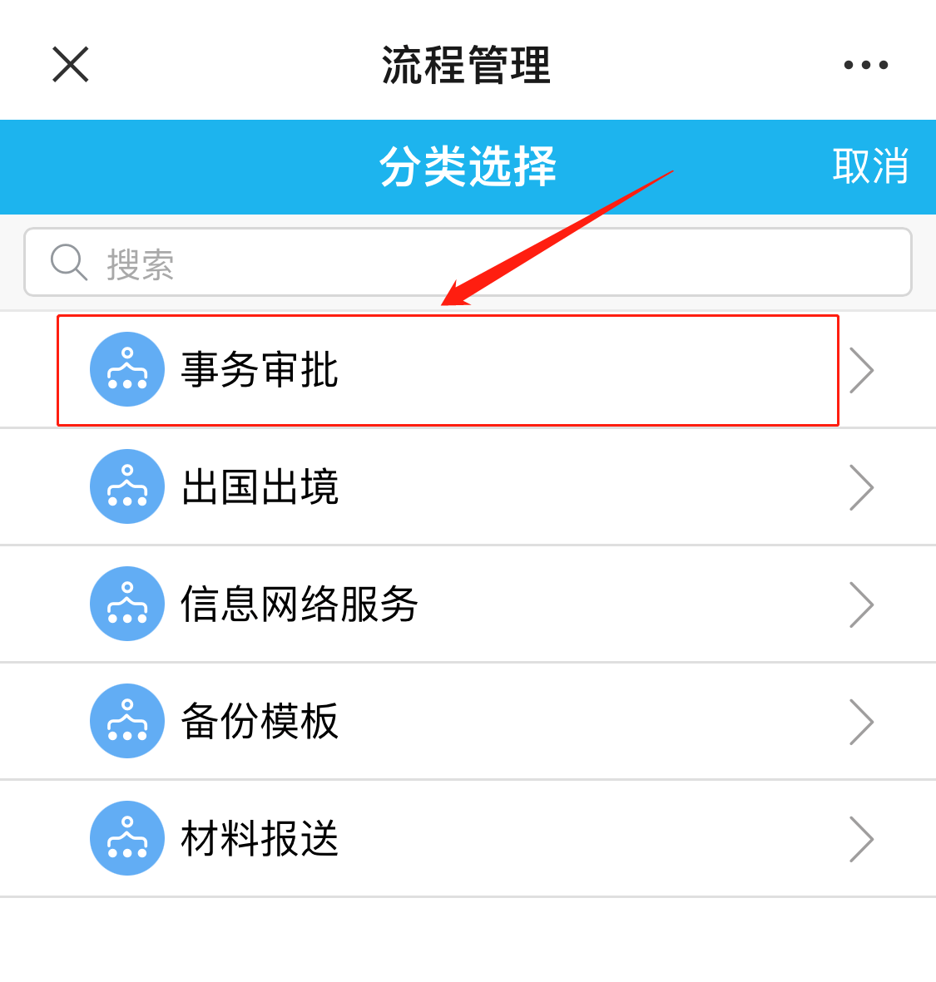

**6. 公务选择“出差审批”，因私选择“因私出行审批”**

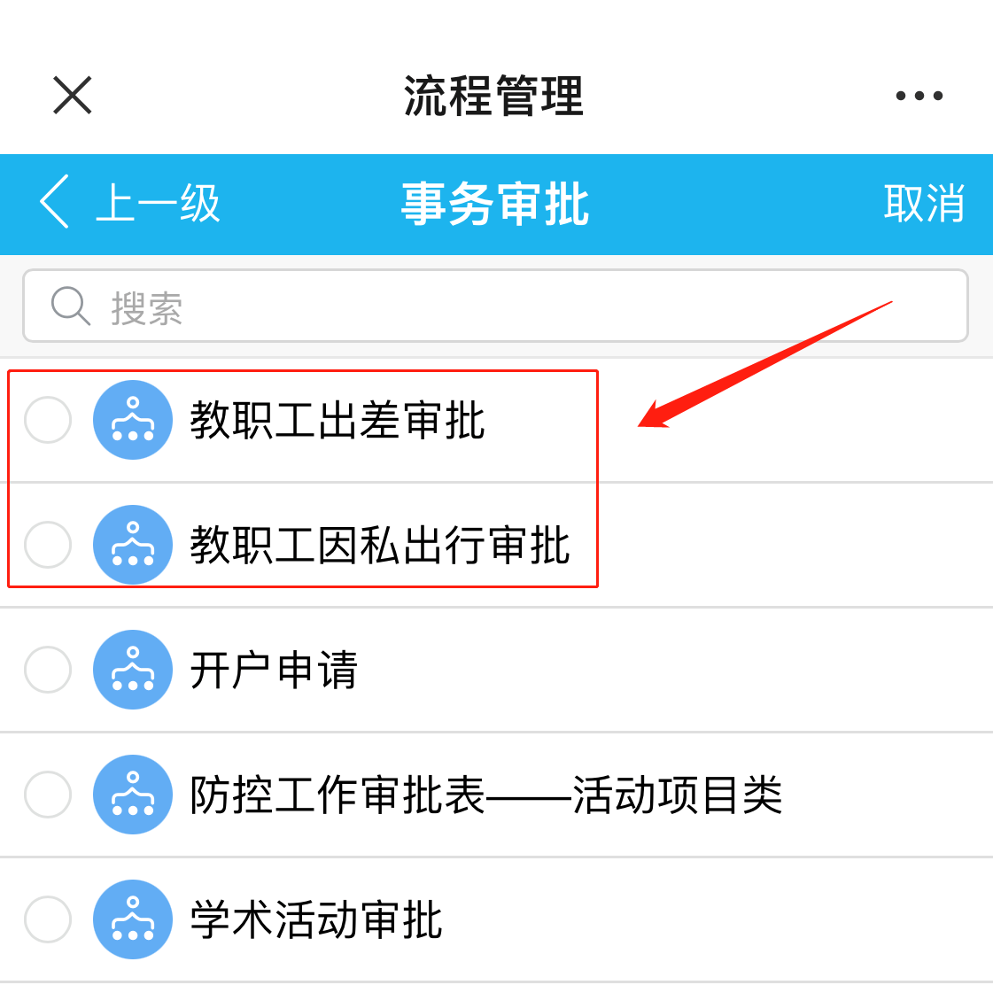

**7. 具体事项充分说明理由，在附件处上传所在系部（单位）负责人的审批意见材料，并选择“下一步”**

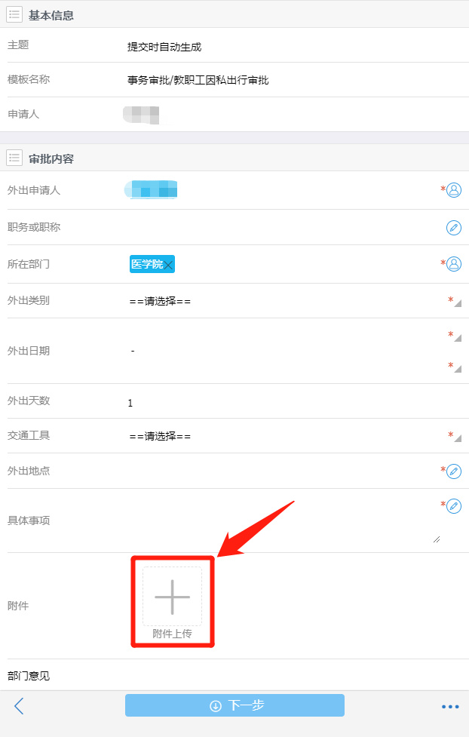

**8.点击“提交”**

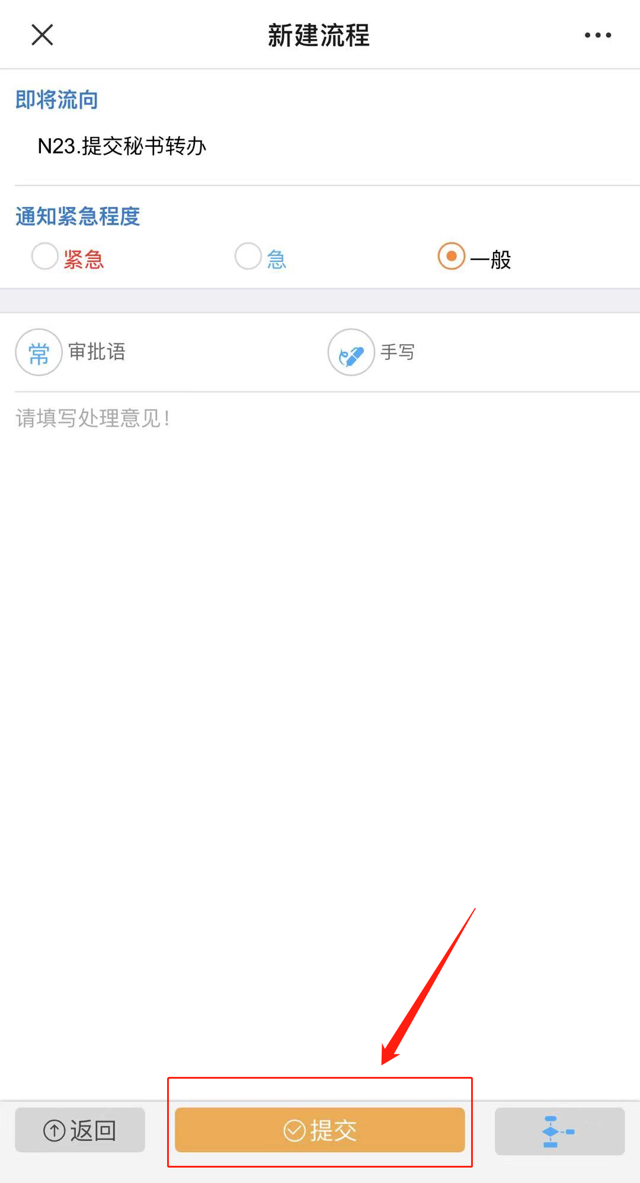

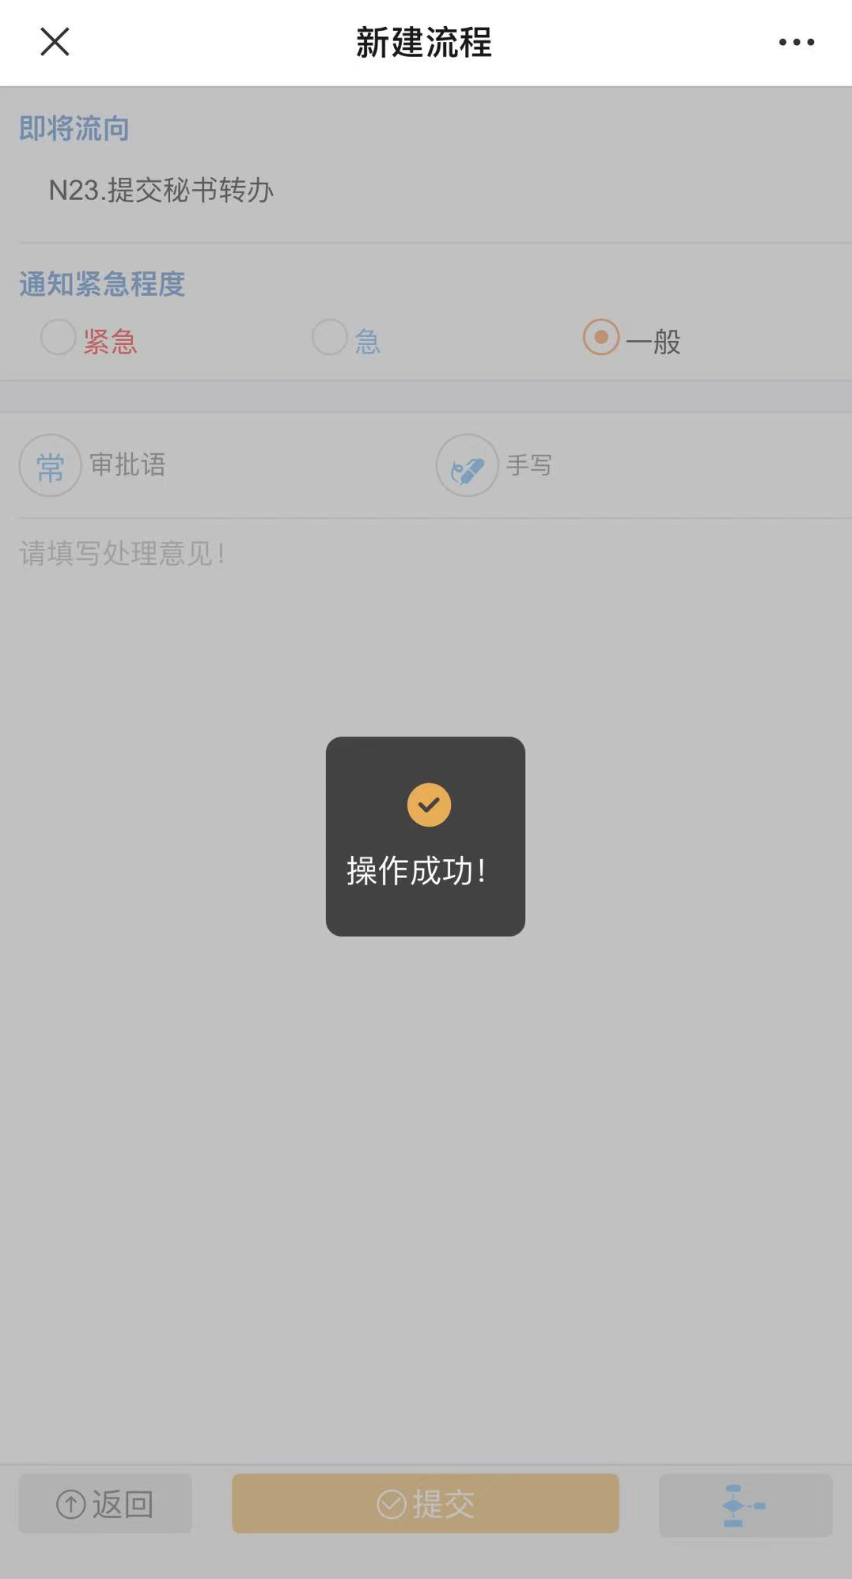

**二、电脑客户端OA审批流程**

1. **教职工用厦大统一身份账号登录信息门户：i.xmu.edu.cn, 进入“新OA”系统。**

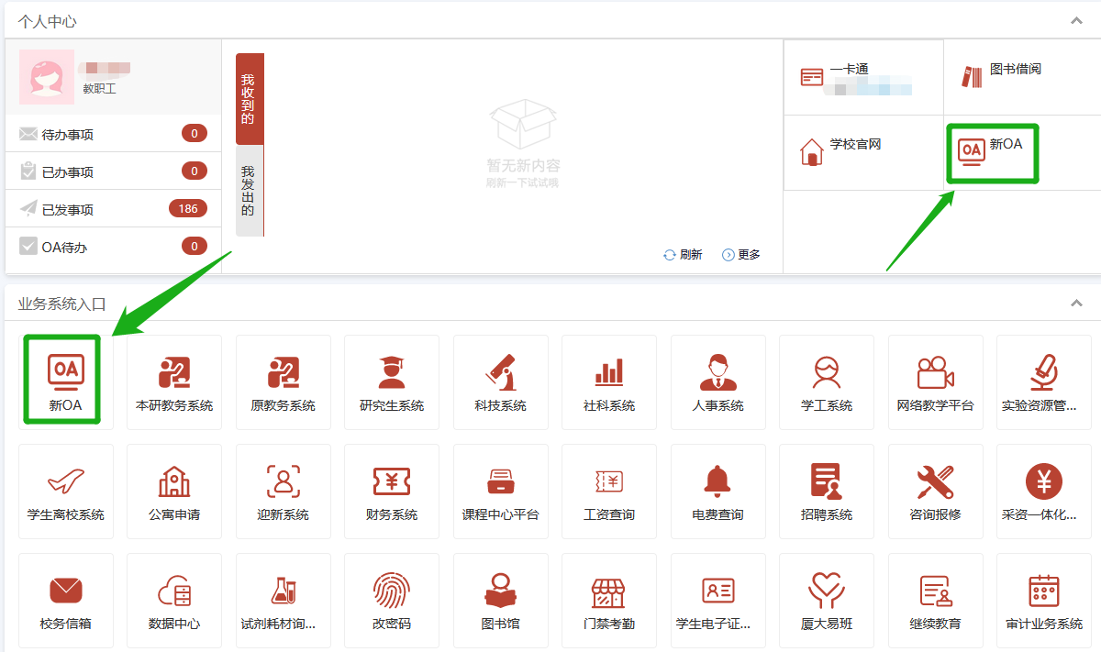

1. **选择右侧的流程审批，公务选择“出差审批”，因私选择“因私出行审批”。**

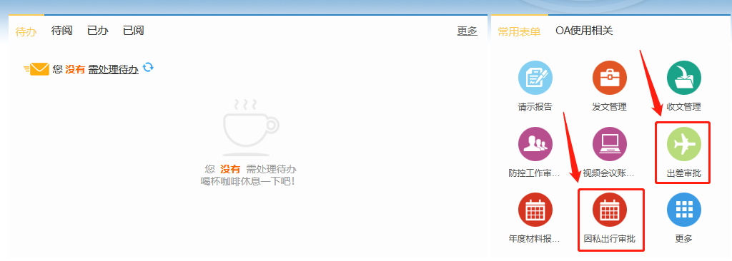

1. **具体事项充分说明理由，在附件处上传所在系部（单位）负责人的审批意见材料（包括但不限于微信等聊天记录）。**

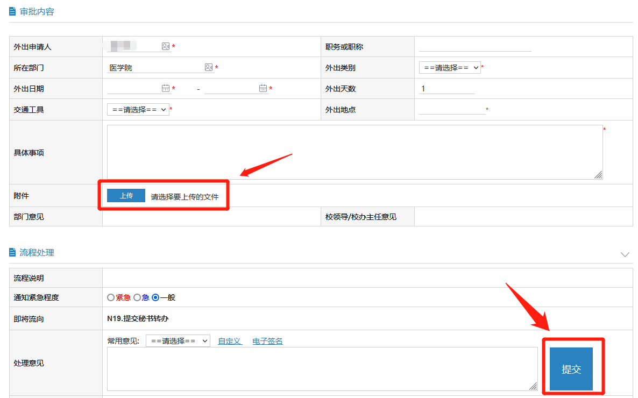

1. **申请提交后，将由学院OA秘书转院领导及学校各有关部门逐级审批，待所有流程均审批通过后方可出行。**

**备注:审批流程根将据学校疫情防控政策适时调整。**